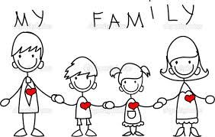
Religia klasa VII 03.04.2020r.

Dzień dobry!!!

Podręcznik . 111 – 113

Św. Josemaria Escriva – hiszpański święty – wspomina swój dom rodzinny, który tenił zyciem, modlitwą i codzienna obecnością Boga.

Więcej o nim możesz przeczytać na podanej poniżej stronie:

https://opusdei.org/pl-pl/article/zyciorys/

Jezus każdego z ans powołuje do dawania świadectwa o Nim. Jak to zrobić?
Możesz rozpocząć od samych podstaw – czyli od rodziny. Obowiązkiem rodziców jest przygotować swoje dzieci do poznania miłości Boga. Może to zrobić nie tylko przez słowa i naukę, ale przede wszystkim przez cyny miłości. Ponieważ w parze z wiarą powinny iść dobre czyny dokonywane z miłości do Boga i bliźniego.

Więcej na ten temat przeczytaj w podręczniku.

Wykonaj notatkę w zeszycie:
Katecheza
Temat: Świadectwo wiary mojej rodziny.

1. Rodzina uczy nas nie tylko poznania Boga przez miłość, ale również wypełniania dobrych czynów dokonywanych z miłości do Boga i bliźniego.

2. Rodzina jest domowym sanktuarium Kościoła.

3. Rodzina jest szczególnym miejscem apostolstwa.

UWAGA!
DZIŚ NICZEGO NIE PRZESYŁAMY!

Jeśli ktoś ma ochotę na chwilę wytchnienia, polecam GRĘ - biblijną wersję „Milionerów” - „Biblionerzy”
https://biblionerzy.pl/
Miłej gry życzę i pozdrawiam!!!
Iza Kaźmierczak

